Het bijbelse kernwoord Dekapolis

I.A. Ter inleiding

Het spreekt vanzelf, dat we bij de behandeling van dit woord niet beginnen met het OT, omdat deze geografische aanduiding in het OT niet voorkomt. We beperken ons tot het NT.

II.A. Tekstgegevens/ korte omschrijvingen (o.a.volgens Trommius)

- En vele scharen volgden Hem (Jezus) na, van Galilea en van Dekapolis, en van Jerusalem, en van Judea, en van over de Jordaan (Matth.4:25)
- En hij (de genezen bezetene van Gadara) ging heen, en begon te verkondigen in het land van Dekapolis wat grote dingen hem Jezus gedaan had; en zij verwonderden zich allen (Mark.5:20)
- En Hij (Jezus) wederom weggegaan zijnde van de landpalen van Tyrus en Sidon, kwam aan de zee van Galilea, door het midden der landpalen van Dekaolis (Mark. 7:31)

III.A. Samenvatting + toepassing

Uit Wikimedia (Internetsite)

1.Dekapolis (van δέκα 'tien' en πόλις 'stad'), naam en steden

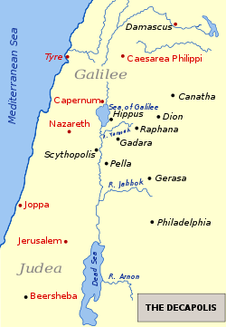
Dekapolis was een tienstedenbond in Syrië aan het begin van de gangbare jaartelling. Dekapolis grensde aan het Joodse land en de meeste steden hadden daar ook deel van uitgemaakt in de tijd van de Hasmoneeën.
In de kaart hiernaast zijn in zwart de tien steden van Dekapolis aangegeven en het land van hun huidige ligging. Het zijn:

Damaskus (in Syrië)
Gadara (in Jordanië)
Hippos (in het huidige Israël)
Dion (in het huidige Jordanië),
Pella (in het huidige Jordanië)
Canatha (in het huidige Syrië)
Raphana (in het huidige Jordanië)
Amman/ Philadellfia (in het huidige Jordanië)
Jerash/ Gerasa (in het huidige Jordanië)
Scytopolis (Beth Shean) (in het huidige
Israël).
Plinius merkt daarbij op dat er verschillende lijsten van steden van Dekapolis de ronde deden en dat dit de meest geaccepteerde is.
2. Van Alexander de Grote tot de komst van de Romeinen

DEKAPOLIS (gebied van tien steden) is in feite een bond of confederatie van tien steden (van de Griekse woorden de′ka „tien” en po′lis „stad”). Na de verovering van Syrië en Palestina door Alexander de Grote (plm. 332 v.Chr.) kwamen er in dit gebied in Joodse steden Griekse kolonies, vermoedelijk door oud gedienden uit Alexanders leger gesticht. Goeddeels ten Oosten van de Jordaan. Ze floreerden vooral tijdens de heerschappij van de Seleuciden in Syrië en de Ptolemaeën in Egypte. In de tijd van de Joodse Makkabeën/ koningen-hogepriesters (2e eeuw v.Chr.) werd de invloed van de Grieks-hellenistische cultuur die eerder zo dominant aanwezig was geweest in dit gebied enigermate teruggedrongen. Een bewijs van de krachtige Griekse invloed alsook van de welvaart van de Dekapolissteden, vooral in de 2e eeuw v.Chr. zijn de indrukwekkende overblijfselen van theaters, amfitheaters, tempels, baden, aquaducten en andere bouwwerken te Gerasa (het huidige Jarash) en andere steden.

3. Onder de Romeinse overheersing

Toen Pompejus in 63 v.Chr. Palestina veroverde en reorganiseerde, kwamen deze hellenistische steden onder Romeinse bescherming, maar kregen ook (zoals gebruikelijk in door de Romeinen overwonnen landen) in grote mate zelfbestuur, hoewel ze nog steeds trouw verschuldigd waren aan Rome en aan de Syrische provincieregering en belastingen moesten betalen, alsook mannen voor militaire dienst moesten leveren.

4. Stichting van de federatie

Waarschijnlijk ergens tussen de verovering van Palestina door Pompejus en de dood van Herodes de Grote (ca. 1 v.Chr.) sloten de tien hellenistische steden zich aaneen in een los verbond dat als de Dekapolis bekend kwam te staan. Dit met het oog op een gemeenschappelijke belangstelling voor nauwe
handelsbetrekkingen en ook redenen van onderlinge versterking tegen antihellenistische krachten en acties van nomadenstammen.
De term „Dekapolis” komt voor het eerst voor in de christelijke Griekse Geschriften en in de werken van Josephus en Plinius de Oudere (beiden uit de 1ste eeuw v.Chr.)

Plinius noemt al namen van de tien steden (hoewel niet algemeen erkend)
Damaskus, Filadelfia, Rafana, Scythopolis, Gadara, Hippos, Dion, Pella, Gerasa (Galasa) en Kanatha (Naturalis historia, V, XVI, 74).

5. Enkele bijzonderheden van deze steden

- Alleen Scythopolis (Beth-Sean) lag ten W van de Jordaan (een belangrijke verbinding in het Dal van Esdrelon met de Middellandse Zee.
- Damaskus, ver in het Noorden (in Syrië) was een belangrijk handelscentrum.
- Filadelfia (het oude Rabba, het huidige Amman) was de zuidelijkste van de tien steden, slechts ongeveer 40 km ten NO van de Dode Zee gelegen.
- De overige steden bevonden zich in het vruchtbare gebied van Gilead of het naburige Basan.
- Hippos lag vlak bij de plaats waar de man woonde met een legioen duivelen (Legio; door Jezus genezen); tussen Scytopolis en Damaskus (een belangrijke verbindingsroute).
De stad kwam tot bloei in de Romeinse tijd (63 v.Chr. – 324 n Chr) en in de Byzantijnse periode (324 – 640 n.Chr). In 749 n.Chr. werd Hippos getroffen door een grote aardbeving.
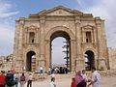
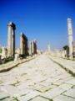
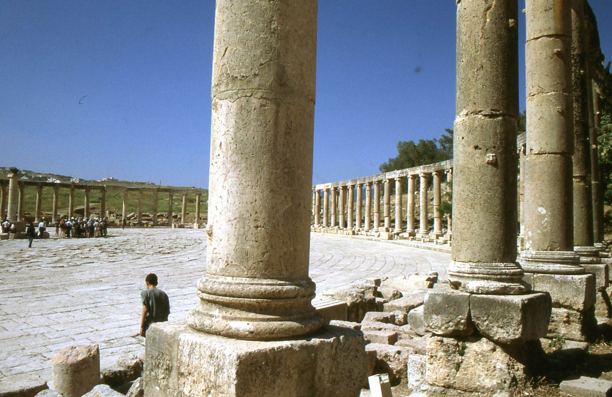

- Gerasa (Jerasj), niet ver van de rivier de Jabbok waar Jakob zijn worsteling had.
Op de afbeeldingen: links de triomfboog, ter herinnering aan keizer Trajanus die de stad bezocht in 129/ 130 n.Chr.. en rechts de cardo maximus; in het midden een dia van de cardo uit de serie dia’s van dhr. Van Hel, reisgenoot van ons bezoek aan Jordanië in 1998.
- Kanatha is waarschijnlijk het Kenath uit Numeri 32:42.
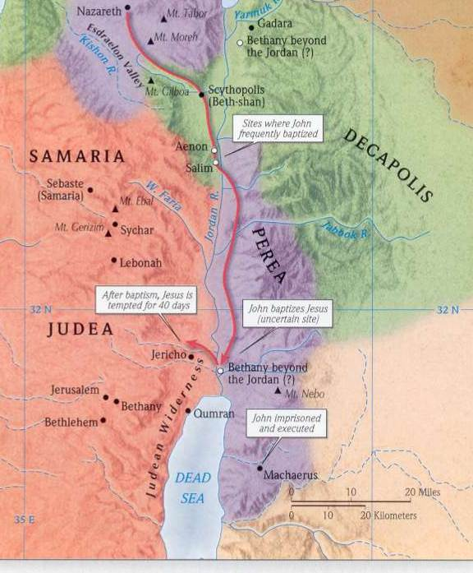
In ieder geval schijnt het gebied van de Dekapolis geen vastomlijnde grenzen te hebben gehad en beperkte zich de bevoegdheid van de steden van de Dekapolis tot het district van elke afzonderlijke stad.

6. Jezus en De Dekapolis

Onder II.A (zie boven) zijn de tekstgegevens NT vermeld, waarin de Dekapolis ter sprake komt. Enkele conclusies daaruit zijn:

- Er bevonden zich ook mensen uit De Dekapolis onder Jezus gehoor
- Jezus heeft eenmaal het gebied, althans het ‘land van de Gadarenen’ (meteen aan de overzijde van het meer van Galilea) bezocht en daar Legio, de bezetene genezen (Matth.8:28; Mark.5:1). Na zijn genezing ging deze als een ware evangelist de streek waar hij woonde door. Meer hierover in onze website, sub bijbelse kernwoorden/ zwijn.
- Dat Jezus de duivelen toestond in de kudde zwijnen te varen en in de zee te storten, kan erop wijzen, dat in het gebied ook heidenen woonden (Joden zouden zeker geen kudde van onreine varkens houden)
- Jezus Zelf heeft Zich tijdens Zijn verblijf op aarde in Zijn verkondiging beperkt naar de opdracht van Zijn Vader tot het volk der Joden in Kanaän. Slechts een enkele keer (zoals Mark.7:31) kwam Hij daarbuiten (Tyrus en Sidon). In het gebied van Dakapolis genas Hij een dove man met een spraakgebrek. Meer hierover in onze website, sub bijbelse kernwoorden/ doof, dove, als doof. Dit gaan van Jezus naar een half heidens land was a.h.w. een voorschot op Pinksteren. Daar verrichtte Jezus wellicht ook de spijziging van de vierduizend (Mark.7:32-8:9).

7. Latere geschiedenis

De kerkhistoricus Eusebius verhaalt Historia ecclesiastica, III, V, 1- 3., dat in het jaar 70 n.Chr. (vlak voor de verwoesting van Jeruzalem door de Romeinen christenen uit Jeruzalem en Judea naar de Dekapolisstad Pella in
het bergland van Gilead zijn gevlucht.

Eusebius verhaalt, dat niet alleen de volgelingen van Jezus uit Jeruzalem, maar ook uit alle andere plaatsen van het land naar over de Jordaan zijn gevlucht. Schoeps vindt dat een overdrijving. Zie: H.J. Schoeps, Theologie und Geschichte des Judenchristentums, Tübingen 1949, S. 265v. Er waren volgens hem (Hand. 21: 20) aan het eind van de 50-er jaren reeds vele tienduizenden gelovigen in het land. Bovendien waren in Galiléa, waar de meeste leden van de gemeenten woonden, aan het eind van het jaar 67, de Romeinen de opstand reeds de baas, zodat men niet meer behoefde te vluchten. In Hand. 21:20 wordt inderdaad over tienduizenden (niet: vele duizenden) gesproken. Hoe velen van hen in Jeruzalem woonden, wordt hier niet gezegd.
H.Mulder, De geschiedenis van de palestijnse kerk, blz. 43vv., verwijst het verhaal van Eusebius/Epiphanius naar het rijk der fabelen. Hij schrijft ondermeer, dat Pella, 30 km ten zuiden van de zee van Tiberias, in het Overjordaanse, een stad was met een heidens stempel; konden wetsgetrouwe Joodse christenen zich daar thuis voelen? Verder verhaalt Mulder, dat in 66 Pella door Joodse verzetsstrijders in een wraakactie nagenoeg verwoest. Als de Joodse christenen uit Jeruzalem vóór 66 als emigranten in Pella zijn aangekomen, zijn ze slachtoffer geworden van de verbitterde verzetsstrijders en zijn ze er na 66 aangekomen, dan zijn ze in een verwoeste stad gaan wonen. Tenslotte schrijft Mulder, dat de Joodse christenen (naar berekening enkele duizenden) ruim 100 km moesten afleggen van Jeruzalem naar Pella; maar in dit gebied waren de Romeinen heer en meester.
Naar mijn inzicht gebruikt Mulder weinig steekhoudende argumenten om de vlucht van de Jeruzalemse gemeente naar het rijk der fabelen te verwijzen. De Messiasbelijdende Joden zullen in vele opzichten veiliger zijn geweest daar, waar de Romeinen heer en meester waren dan in de buurt van hun volksgenoten, die hen als verraders beschouwden. Overigens is hiermee niet gezegd, dat zij meer met de Romeinen op hadden dan met hun eigen volk (zoals NSB-ers in Nederland in de jaren ‘40-‘45). L. Goppelt en Schoeps, a.w., S. 270vv., 296vv., zeggen, dat de Joodse christenen vanuit Oost-Jordaanland missionair bezig zijn geweest in het gehele Syrisch-Arabische grensgebied tussen Berea (oostelijk van Antiochië), Damaskus en de oostrand van de Dode Zee.

Zie hierover in mijn website onder voordrachten, sub Notities over Kerk en Israël, sub Palestijns Messiasbelijdend Jodendom tussen 70 en 135 na Chr.; vooral de noten 8 en 9 Verder zijn in deze voordracht enkele internetsites geraadpleegd, waaronder Wikimedia

